TL – 2888S 安全對講管理總機

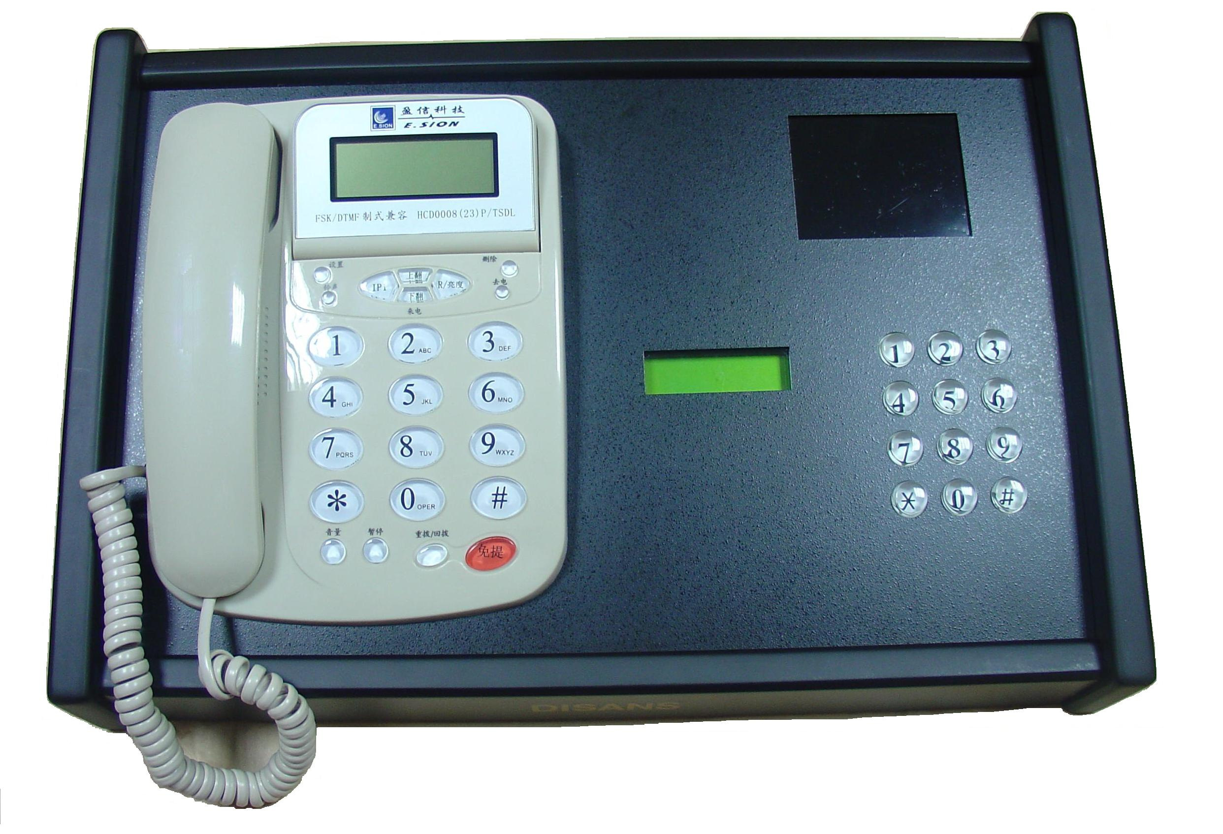

功能及特點:
- 智慧型LCD背光螢幕。
- 具來電顯示功能。
- 可與各棟門口機互相對講，配合中繼器可開各棟大門電鎖。
- 可加裝監視器，來監看各棟門口機CCD或電梯CCD等。
- 可接收住戶安全報警訊號，顯示盜警、瓦斯、緊急不同種類之警報訊號。
- 加裝界面卡，可與電腦結合成為中央監控系統。

電氣規格:
- 電源電壓：DC 12V～15V
- 配線方式：標準電話線、RS485
- 周圍溫度：-5℃ ～ 44℃
- 安裝方式：桌面平置式
- 外型尺寸：高115 × 寬435 × 深290mm

